Wskaż czego będzie potrzebował kucharz i policjant do swojej pracy

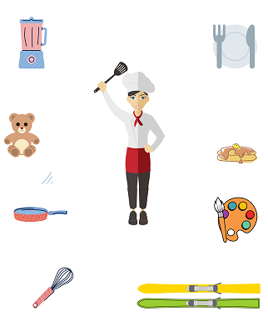 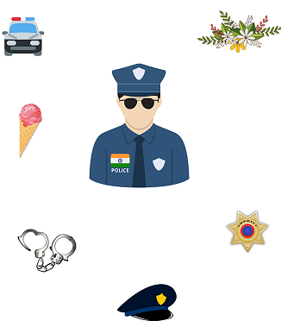

Dopasuj odpowiednie przedmioty do strażaka

